**Скриншоты с Git Bash о проделанной работе «Анализа предметной области»**

1. Создание папки проекта.

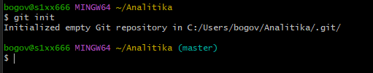

1. Создание файла анализа предметной области.

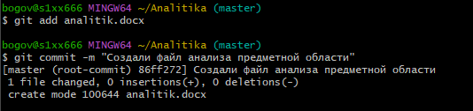

1. Создал заголовок в файле анализа предметной области.

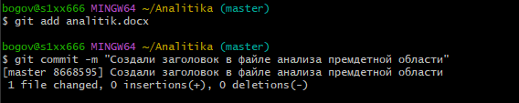

1. Выполнил **Задание 1.**

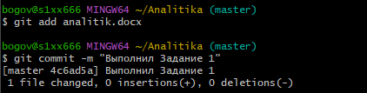

1. Выполнил **Задание 2.**

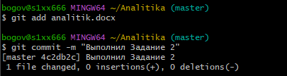

1. Выполнил **Задание 3.**

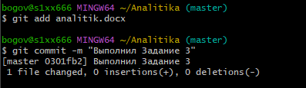

1. Добавил файл со скриншотами проделанной работы в Git Bash.

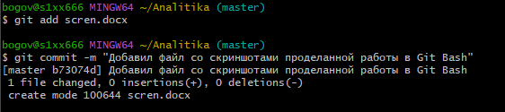

1. Выполнил **Задание 4.**

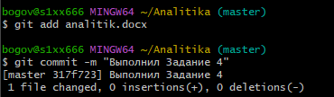

1. Выполнил **Задание 5.**

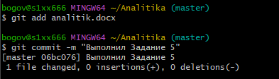

1. Переделал **Задание 5.**

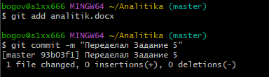

1. Выполнил **Задание 6.**

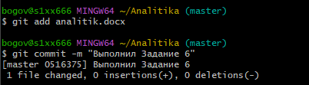

1. Завершил анализ предметной области.

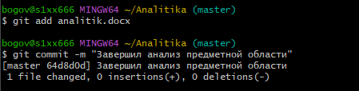

1. Завершил файл со скриншотами проделанной работы в Git Bash.

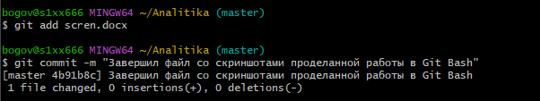

1. Док-ва проделанной работы.

